Keine Nachwuchssorgen bei den Schwimmern der SSG An der Oste

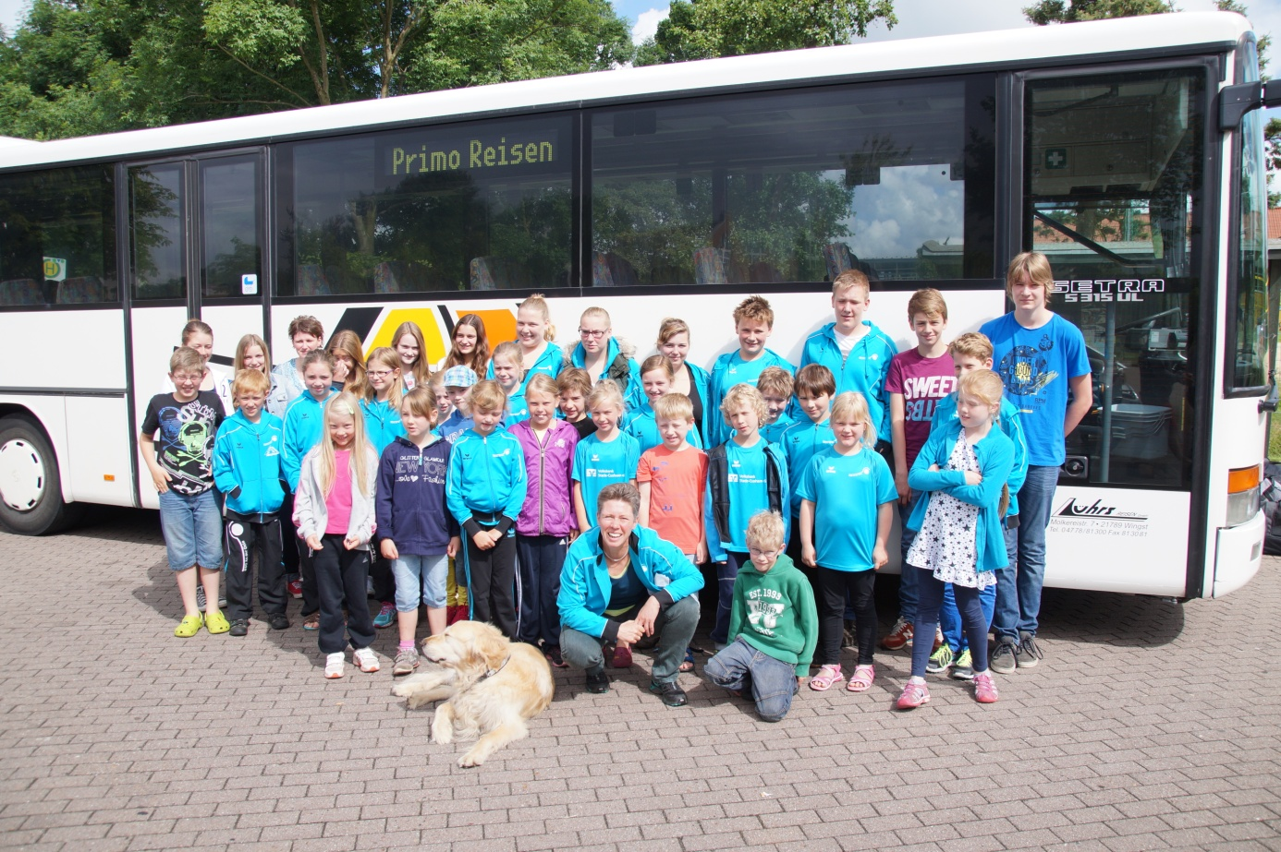

Beim Kreissportfest in Bederkesa sammelten viele junge Schwimmer/innen erste Wettkampferfahrungen und konnten nebenbei mit anschauen, wie Eltern und Betreuer, die ungewöhnlicher Weise ebenfalls am Wettkampf teilnehmen konnten, die Anforderungen meisterten. Jeder musste 50m Brust und 50m Freistil schwimmen und einen Kopfweitsprung absolvieren. Am Ende konnten sich von den 44 angetretenen Schwimmer/innen der SSG An der Oste 22 eine Medaille für den ersten bis dritten Platz umhängen lassen.
Insbesondere im Nachwuchsbereich (Jahrgang 2008-2003) besteht eine größere Nachfrage für das Vereinsschwimmen bei der SSG An der Oste, als die Schwimmgemeinschaft derzeit bewältigen kann. Nach den Sommerferien werden die Gruppen und Trainingszeiten neu sortiert, so dass eine Möglichkeit der Aufnahme der Kinder, die auf der Warteliste stehen, geschaffen werden soll.
Für die Wettkampfschwimmer steht der nächste Wettkampf bereits Ende des Monats an, es geht zum Jubiläumsschwimmfest des TVG Drochtersen. Auch freuen sich alle Schwimmer und Triathleten bereits auf das Sommerfest der SSG An der Oste im Wingster Freibad, bevor dann die lange Sommerpause in den Ferien eingeläutet wird.

